親愛的會員球友，您好：

2008戊子年，祝福大家：新春順心又如意，鼠年大吉又大利！
新的一年，我們與《高爾夫雜誌》特別提供給您定期閱讀高爾夫的超值新春特惠專案—閱讀6期《高爾夫雜誌》只要600元，唯您獨享，希望您能從閱讀中，找到增進高球樂趣的資訊。
請直接填寫下列訂購單回傳至《高爾夫雜誌》，《高爾夫雜誌》將為您定期寄上全新的《高爾夫雜誌》！
享受高爾夫的路上，我們堅實與您為伴！
《高爾夫雜誌》24小時傳真熱線：(02)2503-6989
客服專線：(02)2505-6789 分機5218 （週一至週五9：00～12：00、13：30～18：00）


《高爾夫雜誌》信用卡專用訂購單

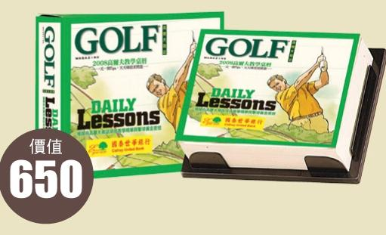
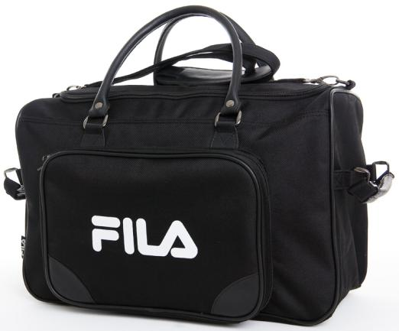
YES!!我要訂閱《高爾夫雜誌》(請勾選方案) 優惠截止日期：至2008年02月29日-邁達康VIP
□6期新春回饋特價$600
□一年12期送【2008年高爾夫教學桌曆】 特價$1,590
□二年24期再加送【FILA旅行袋】 特價$2,580

起訂日期：西元2008年____月
- 由郵寄方式：限時專送
- 訂戶資料 □個人訂閱 □公司訂閱
◎訂戶資料
收件人：_________________ 性別□男 □女
出生日期：（民國）___________年___________月___________日
收書地址：□□□____________________________________________________________
_________________________________________________________________
電話：(公)___________________分機______ (宅)_____________________________
手機：________________________ E-MAIL：_________________________________

◎信用卡填寫欄
持卡別： □VISA □MASTER □JCB
信用卡號：______________—______________—_____________—_______________
信用卡有效期限：西元_________年___________月
身份字號：_________________________
持卡人簽名：_________________________(與信用卡簽名同樣)
訂購總金額：___________(元)
開立發票 □二聯式 □三聯式 統一編號：_________________________
‧ 雜誌每月1日出刊。雜誌與贈品分開寄送，於訂購後14天開始寄送。
劃撥帳號：50003033 戶名:英屬蓋曼群島商家庭傳媒(股)公司 城邦分公司

